Муниципальное бюджетное дошкольное образовательное учреждение
«Детский сад № 5 «Антошка» п. Октябрьское
Красногвардейского района Республики Крым

Конспект НОД по краеведению
«Поход на Октябрьский элеватор»

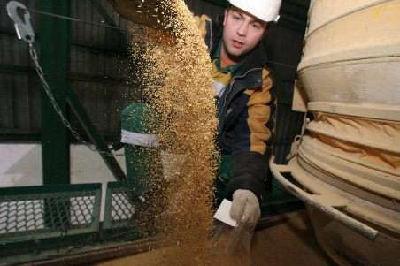

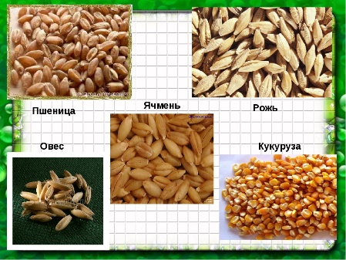

Воспитатель высшей
квалификационной категории
Батырова Л.А.

п. Октябрьское
Февраль 2022 г.

Цель: Формирование элементарных представлений о малой Родине, воспитание гражданина и патриота своего родного посёлка Октябрьское.

Задачи:
Обучающие: Расширять представления детей о малой Родине на основе знакомства с родным поселком Октябрьское. Знакомить детей с ближайшим окружением, обращая внимание на здания, памятники, объекты поселка. Познакомить детей с работой Октябрьского элеватора, с профессиями людей, которые там работают. Учить выразительно читать стихи.

Развивающие: Развивать интерес к познаниям нового о своем посёлке, к двигательной активности посредством подвижных игр. Побуждать детей принимать участие в разгадывании загадок, к участию в дидактических играх. Развивать речь детей, побуждать к полным ответам, пополнять словарный запас детей.

Воспитывающие: Воспитывать любовь к родному посёлку, уважение к профессиям людей, работающих на элеваторе.

Материал и оборудование: Предметные картинки с изображением памятника А.К.Кондрашина, В.И.Ленина, самолета в Парке Победы; здания школы- гимназии, поликлиники, медикал парка, автостанции. железнодорожной станции, элеватора. Презентация со слайдами «На элеваторе»

Раздаточный материал: разрезные картинки с изображением хлебобулочных и кондитерских изделий на каждого ребенка.

Словарная работа: Бюст, памятник, элеватор, зернохранилище, лаборатория, лаборант, выпечка, кондитер, пекарь

Предварительная работа: Рассматривание папки-передвижки «Мой посёлок»
Посев пшеницы, ячменя, кукурузы в стаканчики. Рисование самосвала, лепка ватрушек, пирожных, булочек. Рассматривание альбома «Откуда хлеб пришел».

Восп-ль: Здравствуйте, ребята. Сегодня чудесный солнечный день и поэтому мы совершим экскурсию на элеватор, тот самый который находиться в нашем поселке. Как называется наш поселок? (Октябрьское. Правильно. Посмотрите, нам улыбается солнышко, и птички весело щебечут. Давайте поздороваемся с ними.
Организационный момент. Приветствие:
Утром солнышко проснулось,
И ребятам улыбнулось.
Лучик тёплый, золотой
Мы возьмем его с собой.
Будет нас он согревать
И во всем нам помогать!

Восп-ль: Итак, мы отправляемся в поход. Нужно построиться в колонну парами и вспомнить правила дорожного движения. Как нужно себя вести на улице?
Дети: Не отставать и не выходить из строя, слушать взрослых и быть внимательными.
Восп-ль. Я буду идти впереди колонны, а наша няня за ней, в руках у нас будут красные флажки, они нужны для того, чтобы водители уступали нам дорогу. Где нужно переходить дорогу? (По зебре). Все понятно, тогда отравляемся. (Идут парами).
Дидактическая игра «Улицы моего посёлка» (Работа с картинками)
Восп-ль: Ребята, вы должны знать объекты, которые находятся возле нашего детского сада. Наш детский сад «Антошка» находится на улице Кржижановского, обратите внимание, сколько тут этажных домов. Вот мы выходим на улицу Кондрашина, где расположено здание КрымЭнерго. Тут работает очень много специалистов, благодаря которым в наших домах и на наших улицах есть свет.
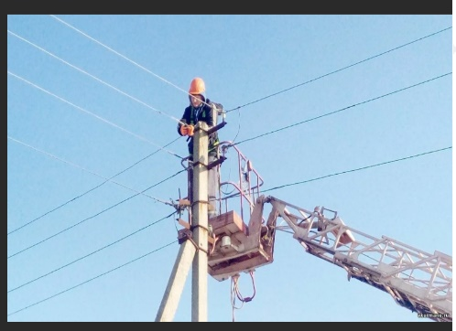
А названа эта улица в честь военного летчика - героя А. К.Кондрашина. Вот мы пришли на аллею славы , где установлен бюст Андрею Кузьмичу Кондрашину. 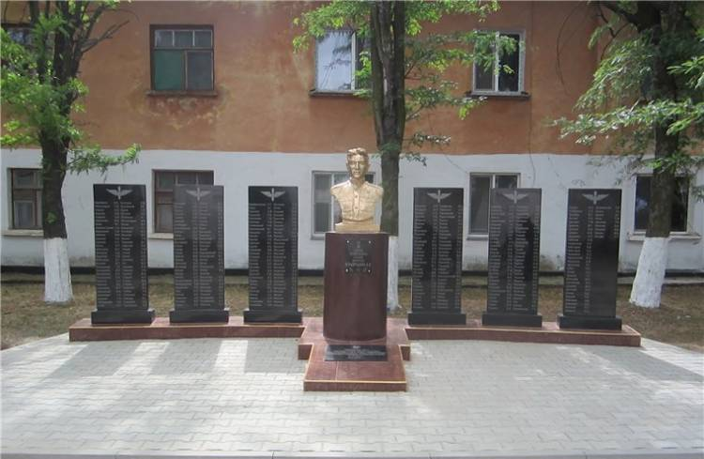
Неподалёку находится памятник В.И. Ленину, он был вождем трудящихся.
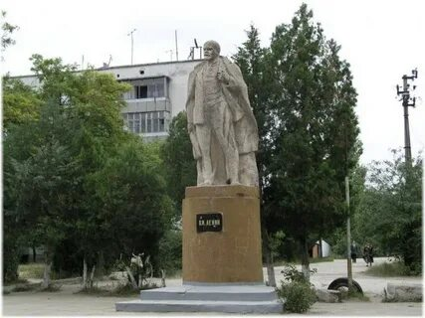

Идем дальше через улицу Гагарина, в честь кого названа эта улица, вам знакома эта фамилия? На этой улице расположена школа-гимназия. Многие из вас придут сюда учиться.
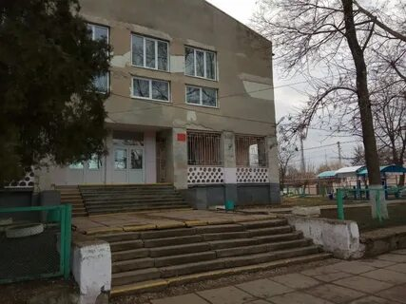
Теперь мы пришли на Площадь Победы, тут находится поликлиника и Парк Победы.
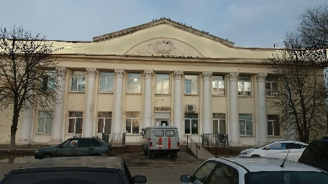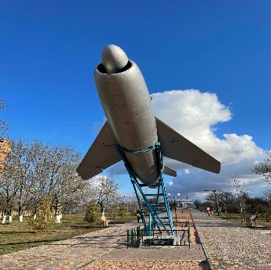
Давайте зайдем в парк и отдохнем немножко. Смотрите, самолет, поиграем возле него.
Подвижная игра «Самолеты»
Восп-ль: А теперь продолжим наш путь, пройдем мимо медицинского центра Медикал Парк, в нем работают врачи-специалисты из всего Крыма, центр оснащен современным оборудованием.
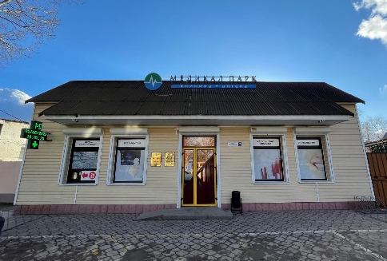
скоро будем переходить дорогу, будьте внимательны! (видят светофор, останавливаются). Ребята, вы не забыли на какой свет светофора нужно перейти дорогу? Вспомните стихотворение, которое мы учили на занятии
Ребенок: Светофор тебе мигает
Я его сигналы знаю.
Если красный - погоди.
Если желтый - стой и жди.
На зеленый свет – иди! (переходят дорогу).

Я предлагаю продолжить наш путь к элеватору на автобусе, потому что пешком идти далеко, вы согласны? Вот мы пришли на автостанцию нашего посёлка. Большими красными буквами написано Октябрьское, станция Октябрьское. В этом здании продают билеты. Кто продаёт билеты? (кассир).

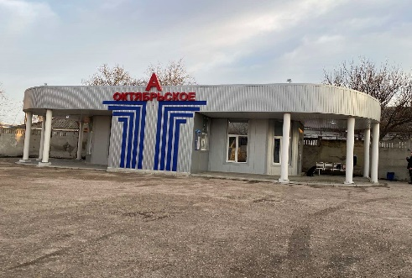
Сюжетно-ролевая игра «Автостанция»
Восп-ль: А вот и наш автобус, занимайте места.
Водитель мальчик: Садитесь поудобнее, мы поехали. (крутит руль)
Восп-ль: Итак, мы завернули на улицу Элеваторная. Вы знаете почему улица так называется? Потому что рядом находится элеватор.
Восп-ль: Правильно. Посмотрите, мы едем рядом с железной дорогой. На этой же улице находится железнодорожная станция, она называется также - станция «Элеваторная»
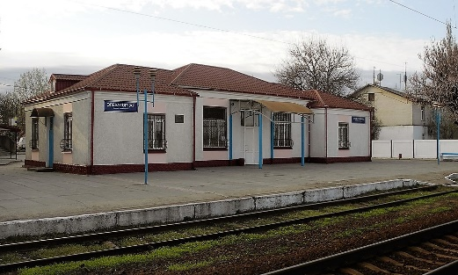
Многие из вас были на этой станции, и ездили в разные уголки нашего Крыма. Поднимите руки, кто ездил на электричке или поезде? Расскажите, куда вы ездили? (ответы детей). А вот и показался элеватор, посмотрите в окно, какой он огромный. Какого он цвета? (зеленого). Элеватор – это хранилище зерна. Еще немного и мы подъедем к нему.
Пальчиковая игра «Элеватор»
У дороги он стоит,
Вход к нему всегда закрыт.
А нам ворота открывает -
В гости всех нас приглашает.

Презентация со слайдами

Восп-ль: Вот, мы и приехали. Элеватор – это огромное сооружение, которое выполняет много функций. Сюда привозят зерно на огромных самосвалах. Привозят ячмень, пшеницу, рожь, кукурузу.

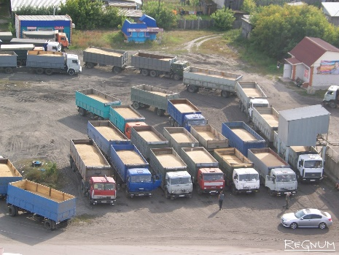

Можно загрузить немало
Зёрен в кузов самосвала.
Отвезет он все, что нужно,
Быстро, весело и дружно.

Кто возит зерно на самосвале? (шофер). Давайте поиграем, как будто мы привезли зерно, у каждого из вас свой огромный самосвал с зерном.
Игра имитация «Шоферы»
(Дети передвигаются по группе, затем строятся на стоянке друг за другом как на картинке)

Первым делом, из каждого самосвала берут немного зерна, чтобы определить его качество - влажность и клейковину. А проверяют зерно в специальной лаборатории.

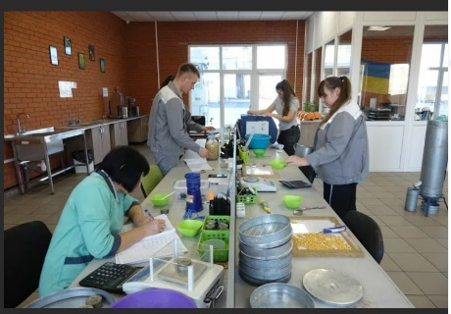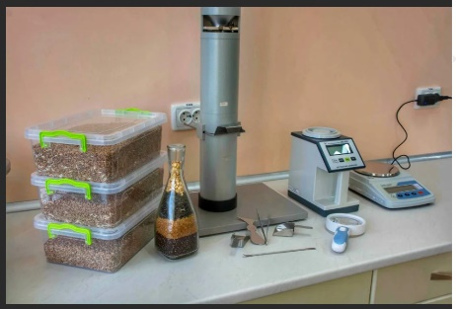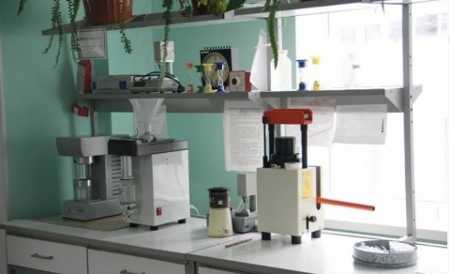

Чем больше клейковины, тем вкуснее будет хлеб.

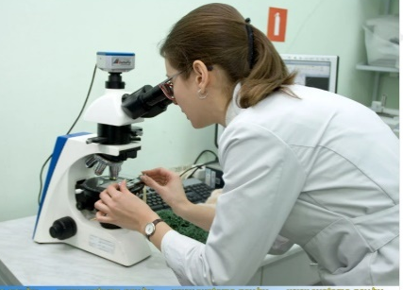
В лабаратории сидит,
В микроскоп весь день глядит.
Кто это, угадайте профессию? (лаборант)

Затем самосвал заезжает на площадку, где есть отверстия, куда нужно высыпать зерно. Это называется бункер. А следят за этим рабочие.

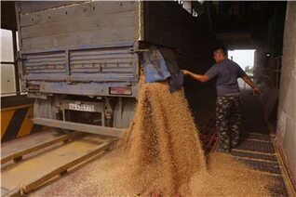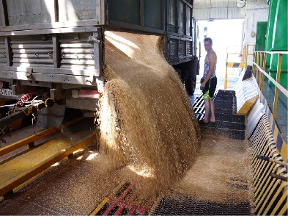

От пота вымокла рубашка
На голове его фуражка.
Он на месте не стоит.
За отгрузкой он следит.
Угадайте профессию, кто это? (рабочий)

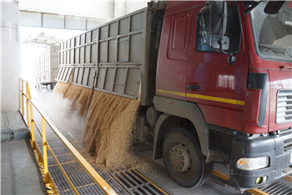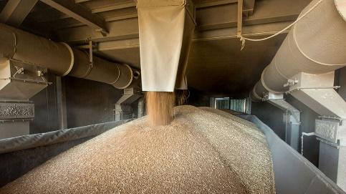

После, зерно на зернотоке отправляется в другой отдел сушиться. Для сушки зерна есть специальная сушилка. Ею управляет мастер по сушке зерна
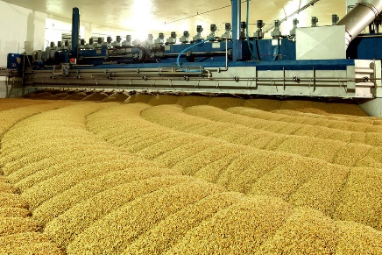

Целый день под агрегатом
Зерно сушит аппаратом.
И ни грамм не устаёт,
Он всему ведёт учёт.

После сушки зерно отправляется в зернохранилище.

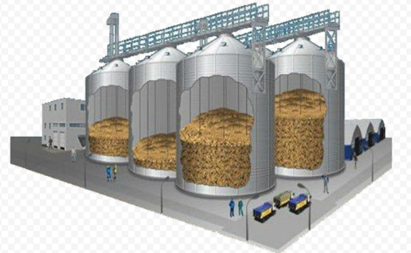
На элеваторе много рабочих, мастеров, лаборантов. А кто же тут самый главный?
За документы отвечает
О работниках все знает.
И за порядком он следит.
И смело всем руководит.
Соблюдает этикет.
У него свой кабинет.
А зовут его Чепурко Михаил Леонидович.
Кто это? (директор)
Вам интересно было узнать о работниках элеватора? А зачем нужно хранить зерно в этом огромном зернохранилище? Для того, чтобы оно там отстоялось некоторое время, чтобы зерно не промочил дождь и снег, потому что оно может испортиться. Как только зерно дойдет до нужной кондиции, его отвозят на мукомольные заводы, там муку фасуют в мешки
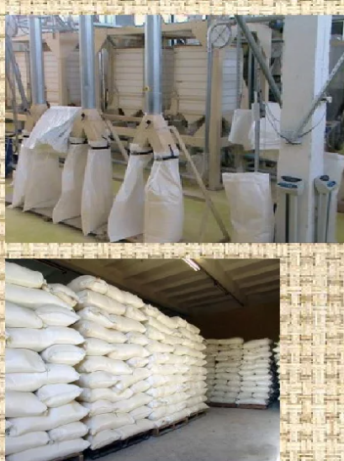

и везут на хлебозаводы, пекарни, магазины. Что можно испечь из муки? (ответы детей)
Давайте и мы что-нибудь испечём. Девочки будут кондитерами, а мальчики пекарями.
Дидактическая игра «Пекарня», «Кондитерская»
(дети собирают разрезные картинки-пазлы хлебобулочный и кондитерских изделий под весёлую музыку)
Как много интересного вы сегодня узнали, а сколько вкусных изделий напекли.

Дети читают стихи:
Хлеб ржаной, батоны, булки Любим сладкие десерты:
Не добудешь на прогулке. Кексы, торты и рулеты
Люди хлеб в полях лелеют Пряники, орешки -
Сил для хлеба не жалеют. Все мы сладкоежки
Восп-ль: Теперь вы знаете, что наш посёлок самое лучшее место на планете Земля.

Ребенок: Шар большой, на нем страна
А в стране той города.
Дом на улице одной
Неприметный, небольшой
Этот дом и твой, и мой
Тут посёлок наш родной!
Тут живут мои друзья
Это Родина моя!
Вам понравилась сегодняшняя экскурсия по нашему посёлку? Что вам больше всего запомнилось, понравилось?
Ну, а теперь нам пора возвращаться. Наш автобус отвезёт нас в детский сад. (садятся в автобус)
Спасибо ребята, вы сегодня хорошо занимались.

